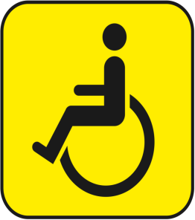
Информация о доступных маршрутах общественного транспорта для инвалидов и маломобильных граждан

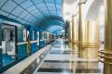 Метро: остановка «станция Заречная»

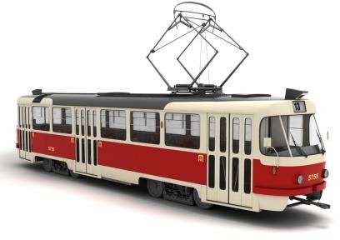
Трамвай: остановка «ул. Гончарова», «Бульвар Заречный»
№ 3 Московский вокзал - Парк Дубки
№ 21 Черный пруд – Парк Дубки

